DEBRECENI EGYETEM
UNIVERSITY OF DEBRECEN
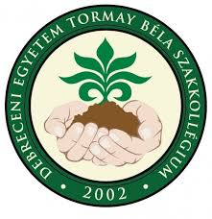
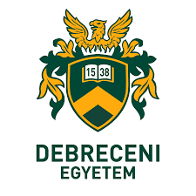

TORMAY BÉLA SZAKKOLLÉGIUM
BÉLA TORMAY COLLEGE FOR ADVANCED STUDIES

2025/2026 II. Féléves Programterv

2026. február 18. Féléves tájékoztató
2026. február 24. I came from a faraway land!
2026. március 03. Precíziós mezőgazdaság – Drónok
2026. március 10. Innovációk a pékiparban – Fülöp Ádám
2026. március 18. Bárány László – Nagytanácsterem
2026. március 24. Fűszerek felhasználásai – Kelemen Ferenc
2026. április 8-9-10. Szakmai tanulmányút
2026. április 14. AI a mezőgazdaságban - Földhasznosítási, Műszaki és Precíziós Technológiai Intézet

2026. április 21. Sipos Boglárka - Agrárpiaci kilátások és finanszírozási kérdések 2026-ban

2026. május 07. Tormay Torna – Főzés

